

ที่ ปส. 044 /2564 วันที่ 12 พฤศจิกายน 2564

**ไอแบงก์ บริหารจัดการเงินซะกาต ช่วยเหลือผู้มีสิทธิ์รับซะกาต**

**ภายใต้โครงการซะกาตเพื่อส่งเสริมอาชีพผู้ยากจน และเพื่อเป็นทุนการศึกษาทั่วประเทศ ปี2564**

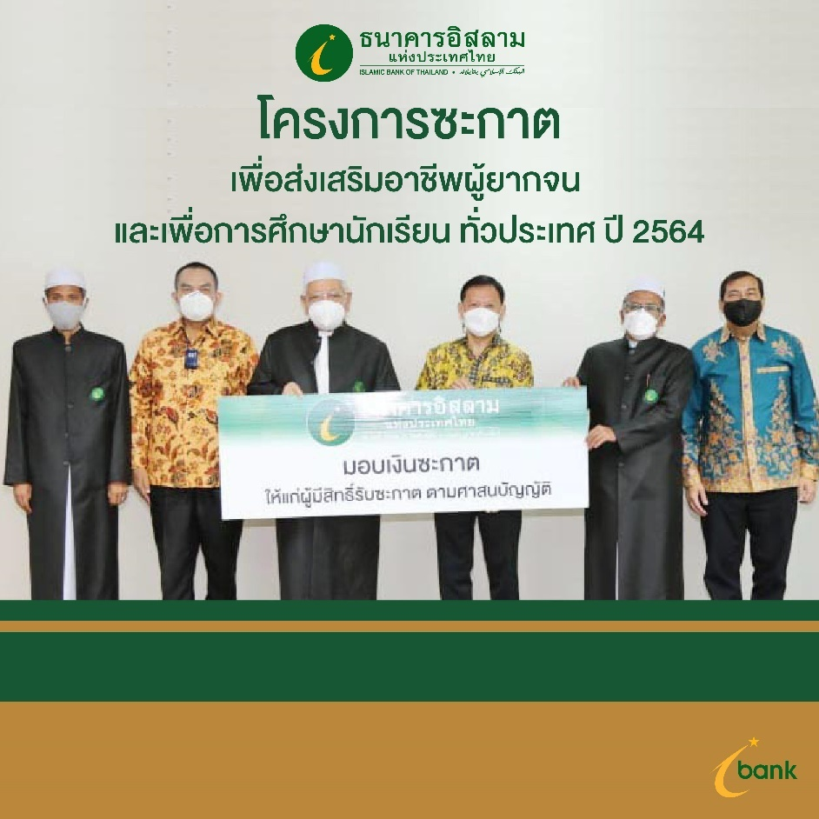

**ธนาคารอิสลามแห่งประเทศไทย (ไอแบงก์)** โดย **นายสันติ เสือสมิง** ที่ปรึกษาธนาคารและอนุกรรมการซะกาต ผู้แทนประธานที่ปรึกษา พร้อมด้วย**นายวุฒิชัย สุระรัตน์ชัย** กรรมการและผู้จัดการธนาคาร มอบเงินซะกาตของธนาคารปี 2564 เป็นจำนวนเงิน รวมทั้งสิ้น **1,199,900 บาท** โดยธนาคารได้รับความร่วมมือเป็นอย่างดีจากอิหม่ามในแต่ละจังหวัดทั่วประเทศ ในการคัดเลือกผู้ที่อยู่ในเกณฑ์รับซะกาต ภายใต้โครงการซะกาต เพื่อส่งเสริมอาชีพผู้ยากจน และเป็นทุนการศึกษาแก่นักเรียน นักศึกษาที่ขาดแคลนทุนทรัพย์ โดยมี **อาจารย์อรุณ บุญชม** ผู้ชำนาญการด้านชะรีอะฮ์ ผู้แทนจุฬาราชมนตรี **นายระบิล พรพัฒน์กุล** กรรมการธนาคาร **ดร.วิเชียร ชุบไธสง** กรรมการธนาคาร และ**นายเสนีย์ อยู่เป็นสุข** ที่ปรึกษาธนาคารและอนุกรรมการซะกาต ร่วมเป็นสักขีพยานในการส่งมอบ ณ ห้องโถงใหญ่ ชั้น 23 อาคารสำนักงานใหญ่ คิวเฮ้าส์ อโศก เมื่อวันที่ 11 พฤศจิกายน 2564 ที่ผ่านมา

ในโอกาสนี้ ไอแบงก์จึงขอเชิญชวนพี่น้องชาวไทยมุสลิมทุกท่านที่ครอบครองทรัพย์สินตามพิกัดและครบรอบ 1 ปี จันทรคติ ชำระซะกาตผ่านบัญชีซะกาตของธนาคาร เลขที่บัญชี 001-1-03879-9 สอบถามรายละเอียดเพิ่มเติมที่ iBank Call Center 1302